ALGO A NUESTRO ALCANCE EN FAVOR DE GAZA
Pedro Pierre

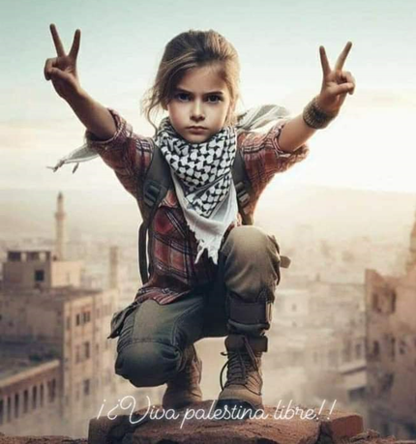
Las manifestaciones y los pronunciamientos ciudadanos a favor de Gaza se van multiplicando al nivel mundial para detener al genocida Netanyahu y los países que le proporcionan armas para acabar con los Palestinos, en particular Estados Unidos y Europa. Con la llegada de Trump a la presidencia de Norteamérica se han incrementado los bombardeos y las muertes de civiles en toda Palestina. La Corte Internacional de Haya ha enviado un mandado internacional de arresto a ese criminal israelí. Ya “no se trata de un conflicto armado ni de una guerra sino de un genocidio”, porque aprovechan la dominación armada para destruirlo todo incluido las escuelas, los hospitales, los centros de ayuda y cortar la luz, el agua, el abastecimiento de alimentos y medicinas. El asesinato de periodistas en Gaza es sistemático: desde el comienzo del genocidio, en octubre de 2023, han sido asesinados a 221 de ellos, para que no se conozca al nivel mundial las aberraciones que realiza el ejército israelí.
Entre las iniciativas, acaba de salir la invitación siguiente: “¡30 minutos de silencio digital mundial por Gaza!”. Se trata de una propuesta del Movimiento MTG (¿‘Todos somos Gaza’?) que nos dice: “Apaga tu celular 30 minutos a partir de mañana miércoles 3 de junio de 21 a 21h.30 durante una semana”. Esta acción mundial ha comenzado el pasado mes de mayo y ha tenido un apoyo sorprendente: Hacer silencio digital durante media hora decenas de millones de personas de todo el planeta es un logro significativo.
Nos explican los impactos que va creando esta medida de dejar de conectarnos con las redes sociales durante 30 minutos mediante nuestros celulares y computadoras. Se trata de “una fuerte señal digital que disminuye notablemente los ‘algoritmos’” que son el trabajo de procesamiento de las demandas digitales que hacemos al nivel mundial cada vez que utilizamos nuestro celular para comunicarnos, buscar, preguntar, encontrar soluciones… con la consecuente baja de ganancias financieras. “¡Algo grave está pasando!” … y es la consecuencia de nuestra manifestación de solidaridad con el Pueblo palestino. Visibiliza la resistencia ciudadana por una injusticia que hasta ahora se ha alimentado con nuestra pasividad.”
La propuesta nos explica que “este silencio digital total es un acto de resistencia de millones de ciudadanos indignados por esta masacre única en nuestro planeta de civiles indefensos desde 20 meses sin que ningún gobierno ni ninguna institución internacional pueda detenerla… He aquí el triple impacto que está teniendo hasta que paren las armas israelíes: Impactos algorítmico, impacto simbólico e impacto social.”
“El impacto algorítmico: Las redes sociales funcionan gracias a nuestra acción constante como usuarios. Nosotros hacemos andar el sistema. Una caída repentina y sincronizada de la actividad, aunque sea breve, interrumpe los algoritmos de visibilidad, influye en las estadísticas de tráfico en tiempo real, envía una señal técnica al servidor sobre una anomalía de comportamiento.
El impacto simbólico: En un mundo hiperconectado, el silencio y la ausencia digitales pasan a ser actos visibles. Crean un claro contraste entre el ruido continuo de las redes sociales y el silencio impuesto en solidaridad con Gaza. Es un momento de recogimiento colectivo que no puede pasar desapercibido y que va a crear comentarios, preocupaciones, cambios…
El impacto social: Por esta acción masiva, los propietarios de las redes sociales y los líderes de cada país verán que los ciudadanos rechazamos los crímenes en Gaza y sentirán la necesidad de actuar.
Pretendemos crear una ‘ola progresiva’ que avance alrededor de todo el planeta. Por esta protesta digita planetaria, gracias a ti, algo positivo en favor de Gaza va a pasar. Los Palestinos necesitan de este tu apoyo digital en solidaridad con ellos.
Recuerda: ¡Mañana miércoles 4 de junio, apaga tu celular y tu computadora 30 minutos a partir de las 21 horas! Programa tu alama digital y apaga tu móvil: ¡El genocidio en Gaza tiene que parar! Gracias por dejar de ser cómplice y expandir buena vibra en tu círculo a favor de Palestina.” Así de sencillo: No es tan complicado: ¿Quién no lo puede hacer?
Las invitaciones a ser solidarios no faltan para unirse a ellas: desde los plantones en Guayaquil hasta las firmas de peticiones por la paz mediante organismos internacionales de Derechos Humanos o contra la guerra o contra la tortura, cada uno con su slogan, por ejemplo: “¡Palestina existe, Gaza resiste!” … Hace una semana se lanzó otra propuesta desde España para ‘gritar por la paz en Palestina’. La sugerencia era: “Junta en una sola las 2 banderas de Palestina y de Israel y ponla en tu ventana… y así llenarás las calles y los pueblos de esta exigencia por la paz”.
He aquí, con su amable permiso, el poema de una amiga palestina, poeta de su pueblo asesinado… pero que vencerá.
PALESTINA, PUEBLO DE FUEGO Y ANTIFACISTA  En la arena ardiente de la resistencia,  se alzaron voces con pura conciencia.  Palestina, herida, pero nunca vencida,  bordó con coraje su llama encendida.  No hay muro que encierre la dignidad,  ni ejército que aplaste la verdad.  Con piedras, con versos, con manos abiertas,  rompieron cadenas, cruzaron las puertas. | Antifascistas de tierra y de fuego,  no doblegaron su firme andar ciego.  Revolución en la historia grabada,  con sangre y esperanza, NUNCA ESTA SE CALLA.  Hoy su libertad no es solo su historia:  es grito del pueblo, es canto de gloria.  Porque en cada paso de lucha frontal,  vive Palestina… libre, inmortal.  Jenny Arana Borja "LunaSol", poeta palestina  Mayo de 2025

